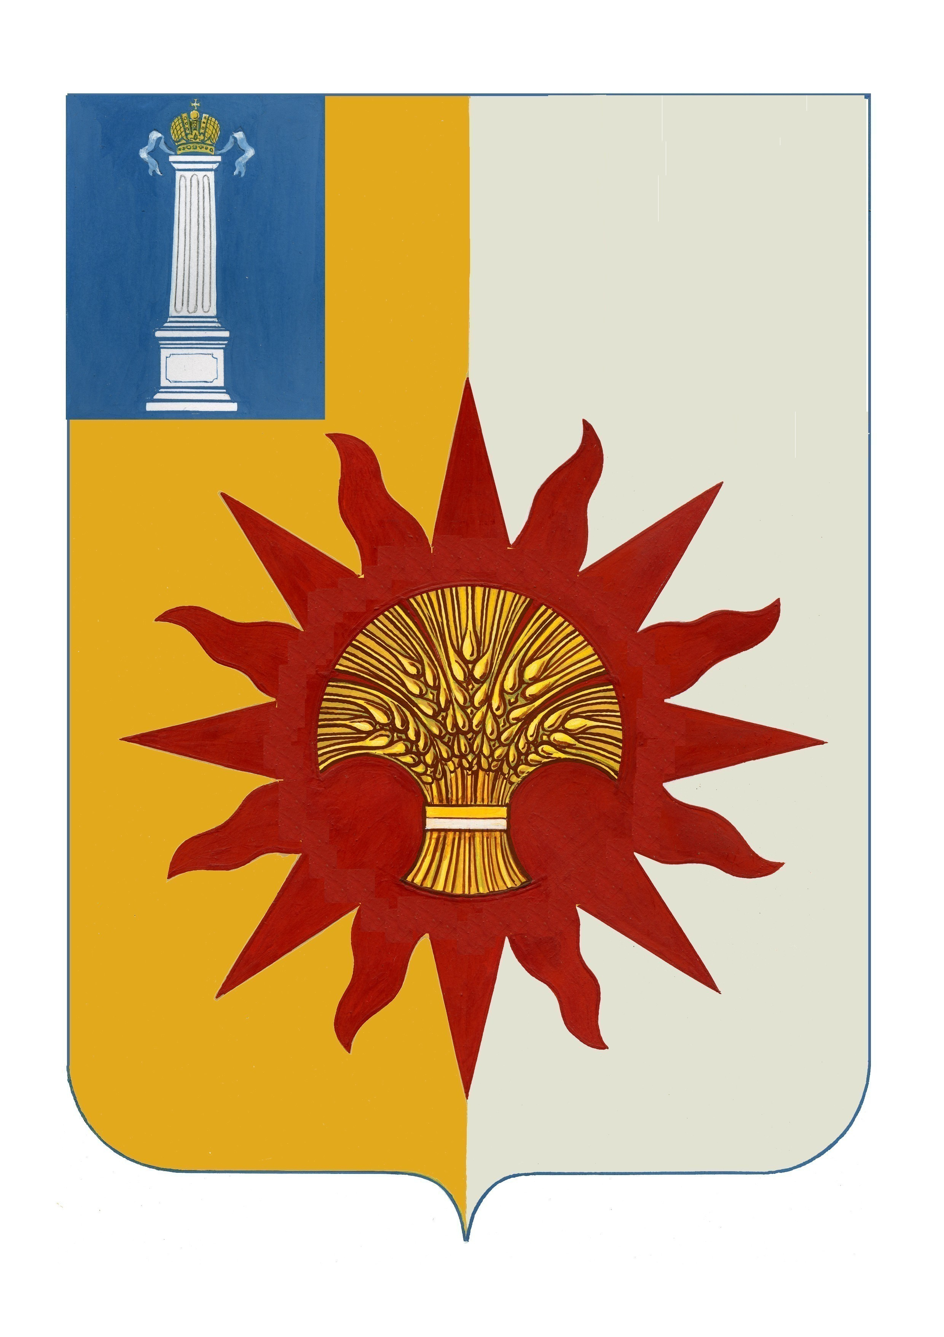
СОВЕТ ДЕПУТАТОВ МУНИЦИПАЛЬНОГО ОБРАЗОВАНИЯ «НОВОМАЛЫКЛИНСКИЙ РАЙОН»
УЛЬЯНОВСКОЙ ОБЛАСТИ

РЕШЕНИЕ

26 мая 2023 года № 50/28

Об окончании отопительного сезона 2022-2023 г.г. и подготовке к отопительному сезону 2023-2024 г.г. на территории муниципального образования «Новомалыклинский район»

Заслушав информацию администрации муниципального образования «Новомалыклинский район», Совет депутатов муниципального образования «Новомалыклинский район» РЕШИЛ:
1. Информацию об окончании отопительного сезона 2022-2023 г.г. и подготовке к отопительному сезону 2023-2024 г.г. на территории муниципального образования «Новомалыклинский район» принять к сведению.

Глава муниципального образования
«Новомалыклинский район» Крымкин В.П.

